WEB Programlama
Proje Tasarımı

Öğrenci Adı – Soyadı: Buğrahan AKIN
Öğrenci No: b231210035
Grubu: B
GitHub Linki: https://github.com/RusRussell54/Web-Proje.git
Canlı Hosting: https://bugrahan-akin.infinityfreeapp.com/

Hakkımda Sayfası

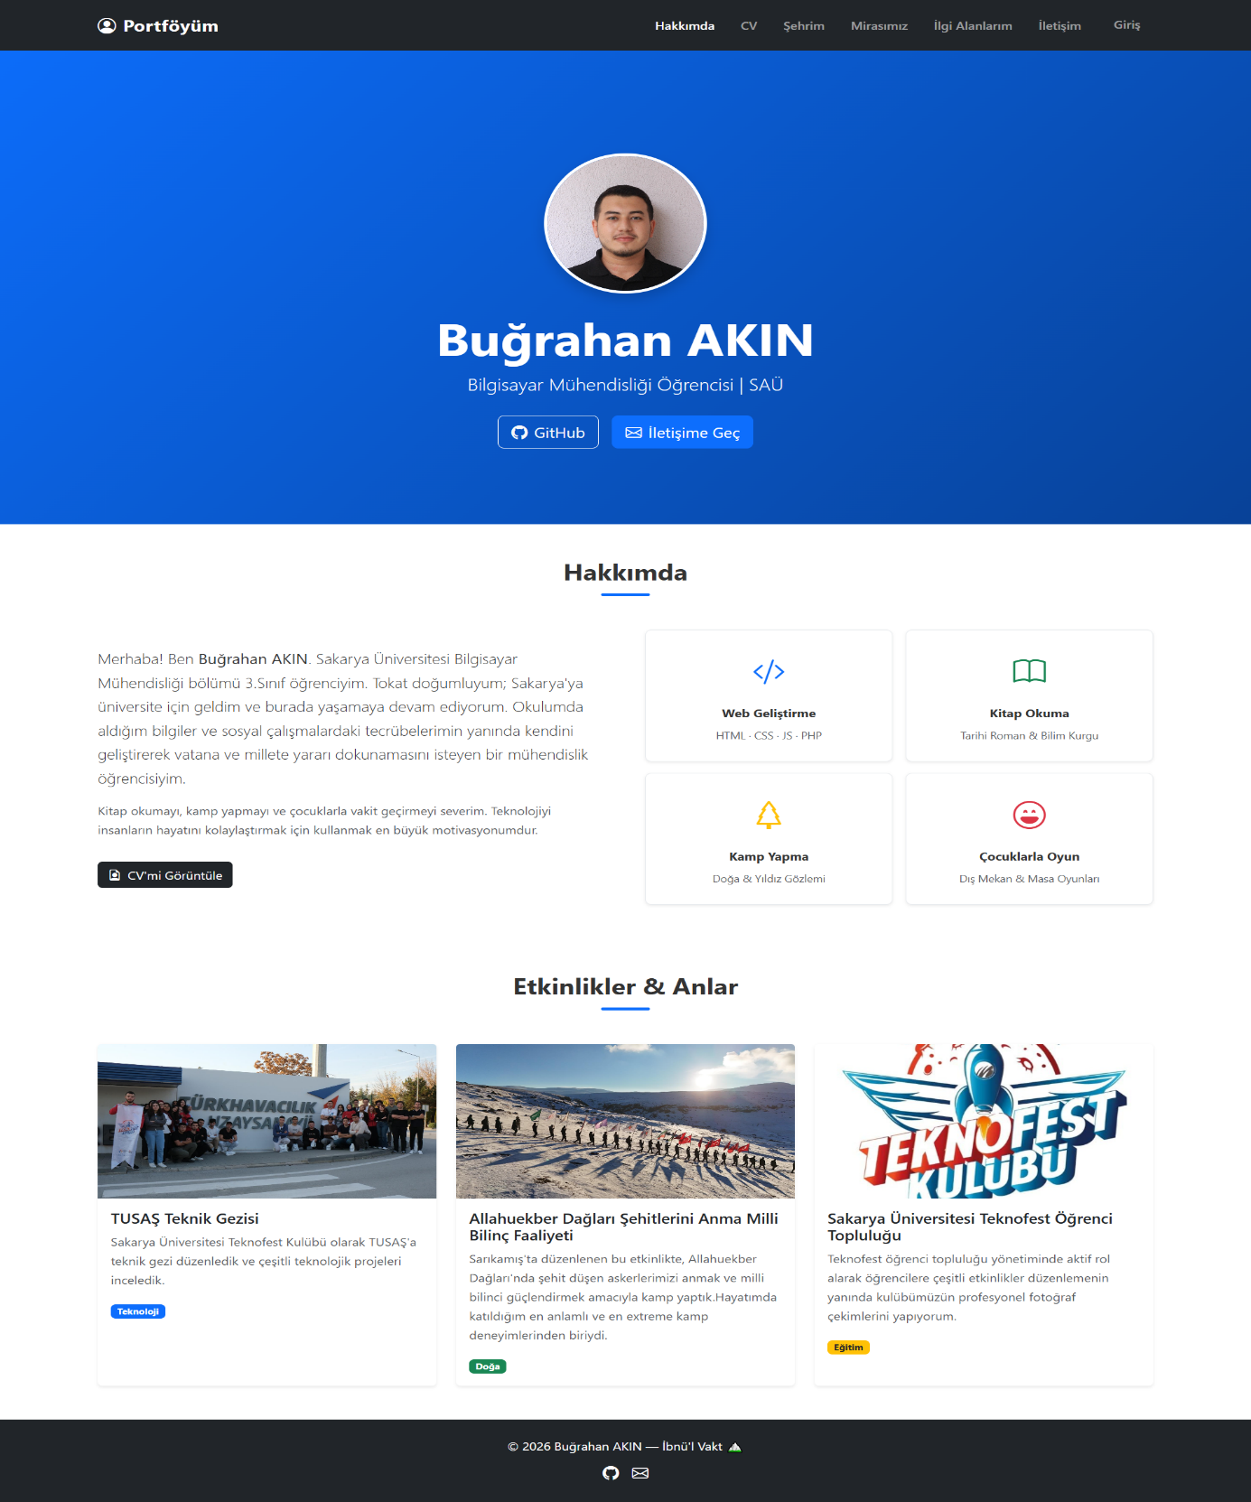

1) Bootstrap 5 ile hazırlanmış, tek sayfalık kişisel portföy sitesinin ana sayfasıdır.
2) Tüm sayfalara bağlantı içerir
3) Kısa özgeçmiş metni + CV'ye yönlendiren buton
4) CSS: Harici css/style.css + Bootstrap 5.3
5) Tüm görseller images/ klasöründen çekiliyor

CV Sayfası

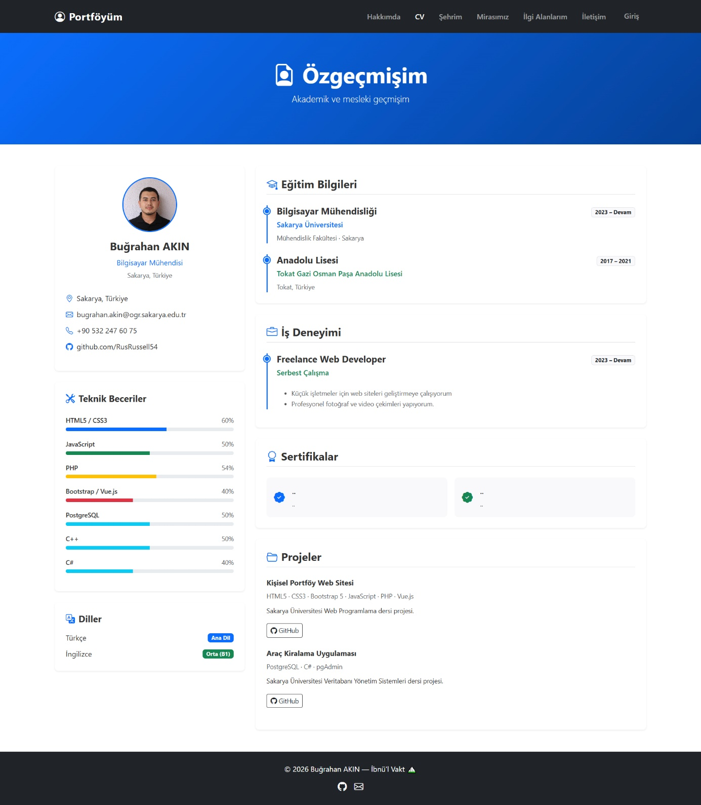

Sol Kolon
- Kişisel Bilgi Kartı: Profil fotoğrafı, ad, unvan, konum, e-posta, telefon ve GitHub linki listelendi. Fotoğraf yüklenemezse ui-avatars API'si ile otomatik avatar üretiliyor.
- Teknik Beceriler Kartı: HTML5, CSS3, JavaScript, PHP, Bootstrap/Vue.js, PostgreSQL, C++, C# becerilerini Bootstrap progress-bar bileşeniyle yüzdelik olarak görselleştirdim.
- Diller Kartı: Türkçe (Ana Dil) ve İngilizce (B1) badge bileşeniyle gösterildi.

Sağ Kolon
- Eğitim Bilgileri: Sakarya Üniversitesi Bilgisayar Mühendisliği (2023–Devam) ve Tokat Gazi Osman Paşa Anadolu Lisesi (2017–2021) tarih rozetleriyle listelendi.
- İş Deneyimi: Freelance Web Developer olarak yaptığım çalışmalar (web sitesi geliştirme, fotoğraf/video çekimi) madde madde yazıldı.
- Sertifikalar: Sertifika elde ettikçe ekleyeceğim.
- Projeler: İki ders projesi yer alıyor:
  - Kişisel Portföy Web Sitesi → Web Programlama dersi, HTML/CSS/JS/PHP/Bootstrap/Vue.js
  - Araç Kiralama Uygulaması → VTYS dersi, PostgreSQL/C#/pgAdmin
  - Her projeye GitHub linki ekledim.

Şehrim Sayfası

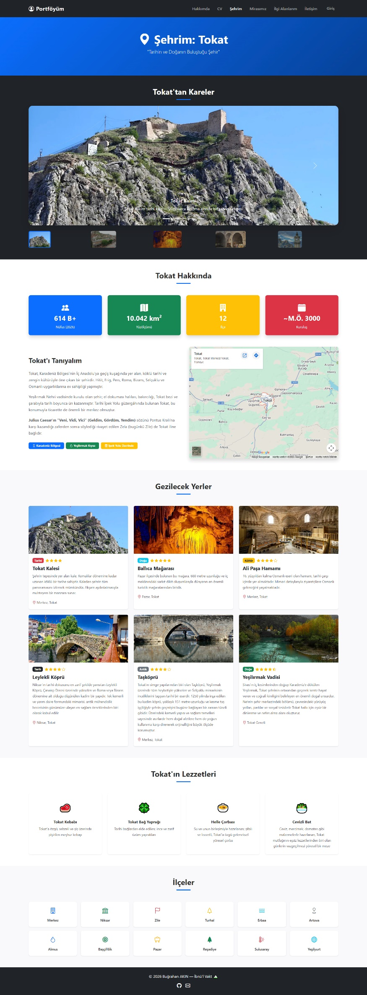
Sayfanın amacı: Doğduğum şehir olan Tokat'ı tanıtmak için hazırladığım bir şehir tanıtım sayfasıdır.
Fotoğraf Slider (Carousel)
- Bootstrap carousel bileşeniyle 5 fotoğraflı otomatik geçişli slider kurdum
- Fotoğraflar: Tokat Kalesi, Taşhan, Ballıca Mağarası, Yağıbasan Medresesi, Saat Kulesi
- Her slaytın altında başlık ve açıklama caption'ı var
- Slider'ın altına küçük thumbnail navigasyon ekledim; tıklanınca ilgili slayta atlar (goToSlide() JS fonksiyonu)
- Fotoğraflar yüklenemezse picsum.photos ile placeholder gösteriliyor
Tokat İstatistikleri
- 4 renkli istatistik kartı: Nüfus (614B+), Yüzölçümü (10.042 km²), İlçe sayısı (12), Kuruluş (~M.Ö. 3000)
Tokat'ı Tanıyalım + Harita
- Sol: Tokat'ın tarihi ve coğrafi açıklaması, Julius Caesar'ın "Veni, Vidi, Vici" bağlantısı
- Sağ: Google Maps iframe ile şehrin interaktif haritası
Gezilecek Yerler
- Bootstrap card bileşenleriyle oluşturulan gezilecek yer kartları
- Her kartta: fotoğraf, kategori rozeti (Tarihi/Doğa/Kültür...), yıldız puanı, açıklama, konum
- Tokat Kalesi, Ballıca Mağarası, Ali Paşa Hamamı, Leylekli Köprü ve Taşköprü yer alıyor.

Mirasımız Sayfası
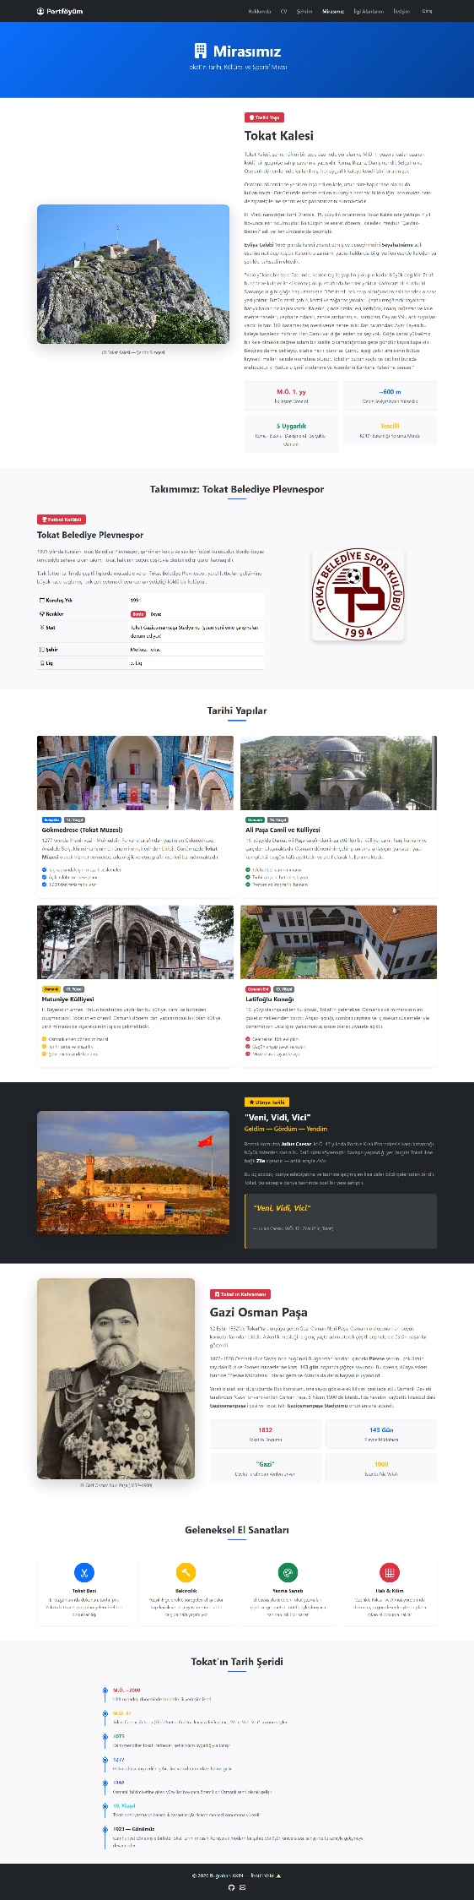
Sayfanın amacı: Tokat'ın tarihi, kültürel, sportif ve sanatsal mirasını tanıtmak için hazırladığım tematik bir içerik sayfasıdır. 6 ana bölümden oluşmaktadır.
Tokat Kalesi — Ana Miras
- Fotoğraf + detaylı anlatım şeklinde iki kolonlu düzen kurdum
- M.Ö. 1. yüzyıldan bugüne; Roma, Bizans, Selçuklu, Osmanlı gibi 5 uygarlığın izlerini taşıdığını anlattım
- Evliya Çelebi'nin 1656 tarihli Seyahatnâme'sinden doğrudan alıntı ekledim
- Kont Dracula'nın bu kalede 7 yıl esir tutulduğu bilgisine de yer verdim
- Altta 4 bilgi kutusu: kuruluş tarihi, yükseklik, uygarlık sayısı, tescil durumu
Takımımız: Tokat Belediye Plevnespor
- 1991 kuruluşlu kulübün bilgilerini Bootstrap tablosuyla düzenledim
- Renkler, stat, lig bilgisi tabloda gösteriliyor
- Takım logosu yan yana düzenle görselde yer alıyor
Tarihi Yapılar
- 4 yapı Bootstrap card bileşeniyle 2×2 grid'de listelendi:
  - Gökmedrese (Selçuklu, 13. yy) — bugün Tokat Müzesi
  - Ali Paşa Camii ve Külliyesi (Osmanlı, 16. yy)
  - Hatuniye Külliyesi (Osmanlı, 15. yy)
  - Latifoğlu Konağı (Osmanlı evi, 19. yy)
- Her kartta: dönem rozeti, özellikler listesi ve fotoğraf
"Veni, Vidi, Vici" — Zile
- Koyu arka planlı (bg-dark) özel bölüm
- Julius Caesar'ın M.Ö. 47'de Zile'de (antik adıyla Zela) Pontus Kralı'na karşı kazandığı zafer ve bu ünlü sözün hikâyesi anlatıldı
- Alıntı kutusu ile özel tasarım
5. Gazi Osman Paşa
- Tokat doğumlu Osmanlı komutanının hayatı ve Plevne Müdafaası anlatıldı
- 143 günlük savunma, "Gazi" unvanı, kılıcın iadesi gibi detaylar eklendi
- 4 bilgi kutusu: doğum yılı, müdafaa süresi, unvan, vefat yılı
6. Geleneksel El Sanatları
- 4 ikonlu kart: Tokat Bezi, Bakırcılık, Yazma Sanatı ve dördüncü sanat
- Renkli daire ikonlarla görsel düzen sağlandı

İlgi Alanlarım Sayfası
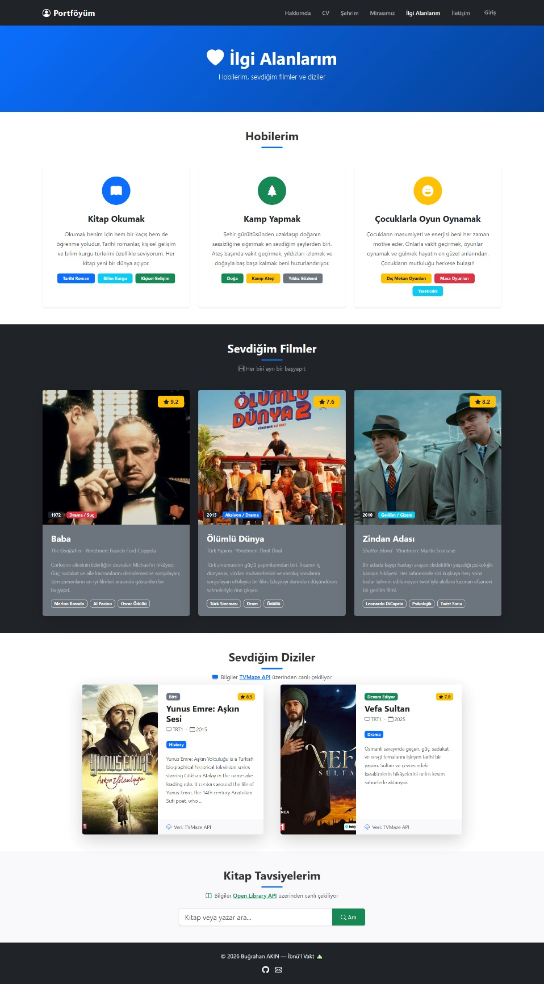
Sayfanın amacı: Hobilerimi, sevdiğim filmleri, dizileri ve kitap tavsiyelerimi bir araya getirdiğim kişisel içerik sayfasıdır. 4 ana bölümden oluşmakta ve 2 farklı harici API kullanmaktadır.
Hobilerim
- 3 Bootstrap card'ı yan yana (responsive grid) düzenledim.
- Her kartta büyük renkli daire ikon, açıklama metni ve konu rozetleri var
- Hobiler: Kitap Okumak (Tarihi Roman, Bilim Kurgu, Kişisel Gelişim), Kamp Yapmak (Doğa, Kamp Ateşi, Yıldız Gözlemi), Çocuklarla Oyun Oynamak (Dış Mekan, Masa Oyunları)
Sevdiğim Filmler
- Koyu (bg-dark) arka planlı bölüm — sinema atmosferi vermek için
- 3 film kartı: Baba (The Godfather, 9.2 puan), Ölümlü Dünya (Türk yapımı, 7.6), Zindan Adası (Shutter Island, 8.2)
- Her kartta: poster görseli, IMDb tarzı yıldız puanı, yıl ve tür rozeti, yönetmen bilgisi ve oyuncu etiketleri
- Puanlar kartın sağ üst köşesinde sabit konumlanmış (position-absolute)
Sevdiğim Diziler — TVMaze API
- Bu bölümde gerçek bir harici API kullandım: api.tvmaze.com
- Sayfa açıldığında JavaScript ile Yunus Emre ve Vefa Sultan dizilerini API'den çekiyor
- API çalışırken spinner (yükleniyor animasyonu) gösteriliyor
- API başarısız olursa kod otomatik olarak statik yedek verilere düşüyor (fallback sistemi)
Kitap Tavsiyelerim — Open Library API
- İkinci harici API: openlibrary.org
- Sayfada bir arama kutusu mevcut — kullanıcı kitap adı veya yazar girebiliyor
- kitapAra() fonksiyonu çağrıldığında Open Library API'ye istek atıyor, sonuçlar dinamik olarak kart olarak listeleniyor
- Arama sırasında spinner gösteriliyor

İletişim Sayfası
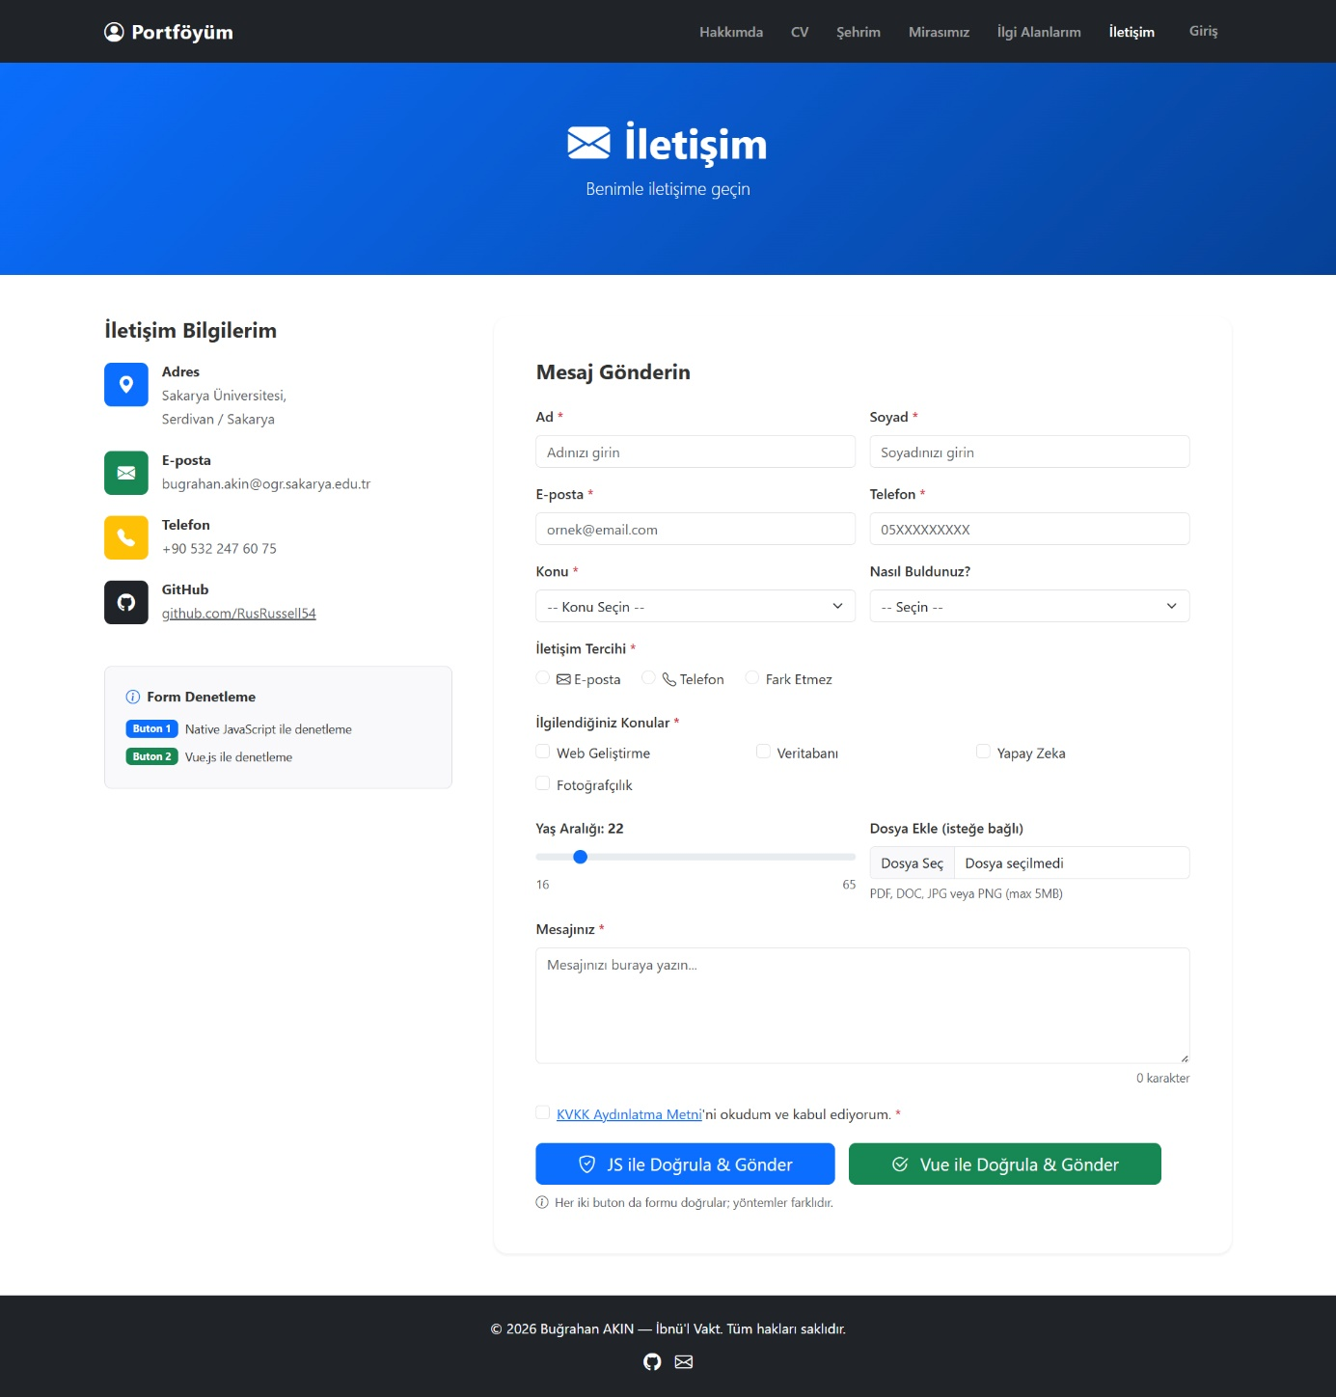
Sayfanın amacı: Ziyaretçilerin benimle iletişime geçebileceği, iki farklı doğrulama yöntemi içeren gelişmiş bir iletişim formu sayfasıdır.
Sol Kolon — İletişim Bilgileri
- Adres, e-posta, telefon ve GitHub bilgilerini ikonlu kartlarla listeledim
- Altta özel bir bilgi kutusu ekledim: formun iki farklı buton ile iki farklı doğrulama yöntemiyle çalıştığını açıklıyor
  - Buton 1 (Mavi): Native JavaScript doğrulaması
  - Buton 2 (Yeşil): Vue.js doğrulaması
Sağ Kolon — Form
- Form action="php/iletisim-isle.php" method="POST" ile PHP'ye gönderiliyor
- Zorunlu alanlar: Ad, Soyad, E-posta, Telefon, Konu, Mesaj
- İsteğe bağlı alanlar: Nasıl Buldunuz (select), Yaş aralığı (range slider)
- Özel form elemanları:
  - Konu → <select> açılır liste (İş Birliği, Freelance, Staj, Teknik Destek, Diğer)
  - İlgi Alanları → checkbox grubu (çoklu seçim)
  - İletişim Tercihi → radio button (E-posta / Telefon)
  - KVKK onayı → zorunlu checkbox

İletişim Form Başarı İle Alındı Sayfası
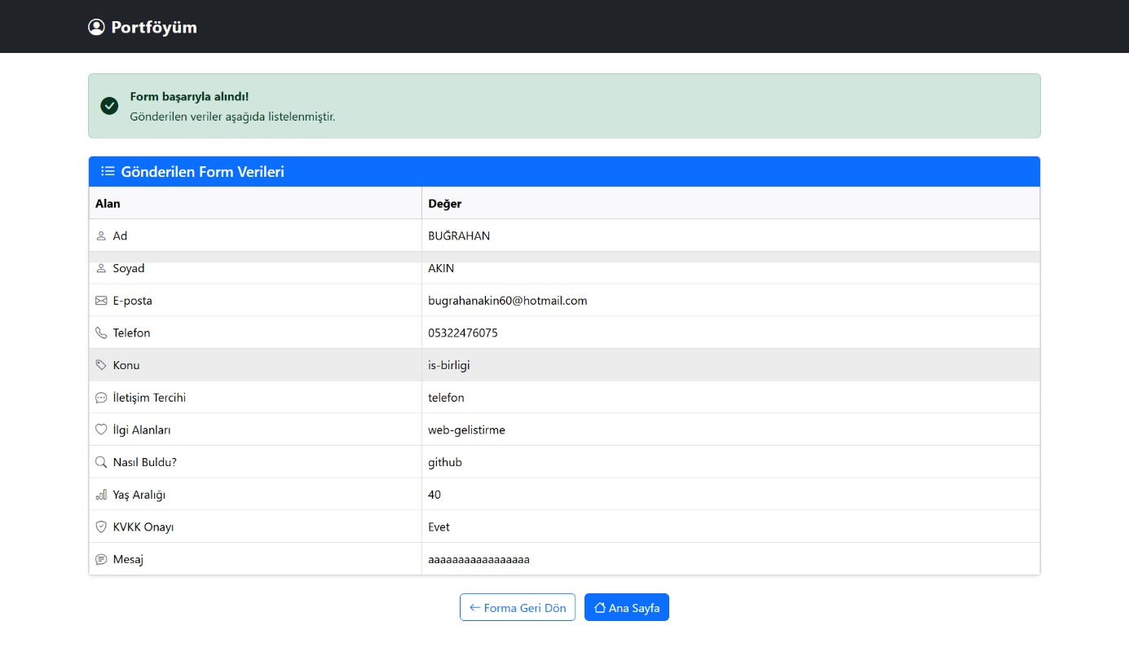
Güvenlik — Giriş Denetimi
- Yalnızca POST isteği kabul ediyor; GET ile girilirse iletisim.html'e yönlendiriyor
- temizle() fonksiyonu ile tüm girdilere trim() + strip_tags() + htmlspecialchars() uygulandı — XSS saldırılarına karşı koruma
Veri Alma
- Tüm zorunlu ve isteğe bağlı alanlar $_POST ile alınıp temizleniyor
- İlgi alanları bir foreach döngüsüyle dizi olarak işleniyor
- Yaş aralığı (int) cast ile sayıya dönüştürülüyor
Sunucu Tarafı Doğrulama
- Ad, Soyad → en az 2 karakter
- E-posta → filter_var(..., FILTER_VALIDATE_EMAIL) ile geçerlilik kontrolü
- Telefon → preg_match ile 10-11 rakam regex kontrolü
- Mesaj → en az 10 karakter
- KVKK → isset() ile onay kontrolü
- Hata varsa → ?durum=hata parametresiyle iletisim.html'e geri yönlendiriliyor
Başarı Sayfası
- Tüm doğrulamalar geçilirse PHP aynı dosyada HTML render ediyor
- Gönderilen tüm veriler Bootstrap tablosunda düzenli şekilde listeleniyor
- Yeşil başarı alert'i gösteriliyor

Giriş Sayfası
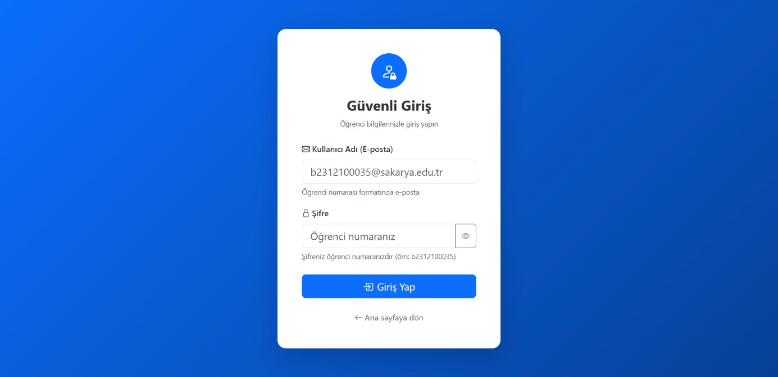
Sayfanın amacı: Öğrenci bilgileriyle giriş yapılabilen, güvenli ve kullanıcı dostu bir login sayfasıdır (şuan sadece benim bilgilerim ile giriş yapılabiliyor.)
Form Elemanları
- Kullanıcı Adı: type="email" input — b231210035@sakarya.edu.tr formatında
- Şifre: type="password" input — yanında göz ikonu butonu ile şifreyi göster/gizle özelliği
- Giriş Yap butonu — tıklandığında önce JS doğrulaması çalışıyor
- Ana Sayfaya Dön linki — login kartının altında
JavaScript Doğrulaması (3 Aşama)
- Boş alan kontrolü → her iki alan da doluysa devam, değilse hata mesajı + is-invalid CSS sınıfı
- E-posta format kontrolü → regex ile @ ve . içerip içermediği kontrol ediliyor
- Sakarya uzantısı kontrolü → @sakarya.edu.tr ile bitmiyorsa hata veriliyor
- Tüm kontroller geçilirse form PHP'ye gönderiliyor (form.submit())
Hata Gösterimi
- JS hatası olursa kutu açılıyor
- PHP'den ?hata=yanlis gibi bir parametre gelirse JavaScript okuyup aynı kutuyu açıyor
Şifre Göster/Gizle

Başarılı Giriş Yönlendirme Sayfası
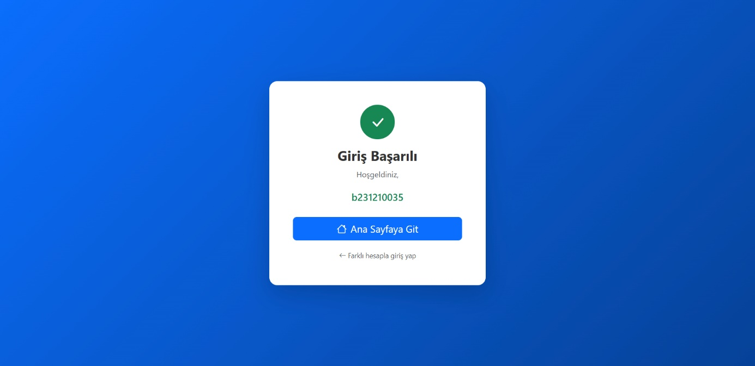
Sayfanın amacı: Login formundan gelen POST verisini doğrulayan ve sonuca göre yönlendiren PHP dosyasıdır.
Yöntem Kontrolü
- Yalnızca POST kabul ediyor; direkt URL ile girilirse login.html'e yönlendiriyor
Tanımlı Kullanıcıvi
E-posta : b231210035@sakarya.edu.tr
Şifre : b231210035
Başarı Sayfası
- E-postadan explode('@', ...) ile öğrenci numarası çıkarılıyor
- "Giriş Başarılı — Hoşgeldiniz, b231210035" mesajı yeşil kartla gösteriliyor
- "Ana Sayfaya Git" ve "Farklı hesapla giriş yap" butonları sunuluyor

